Лабораторна 1

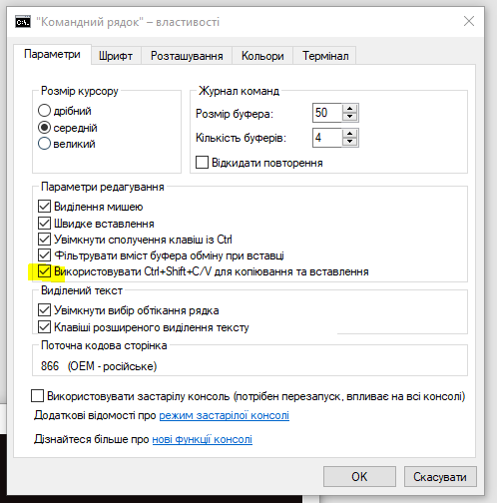

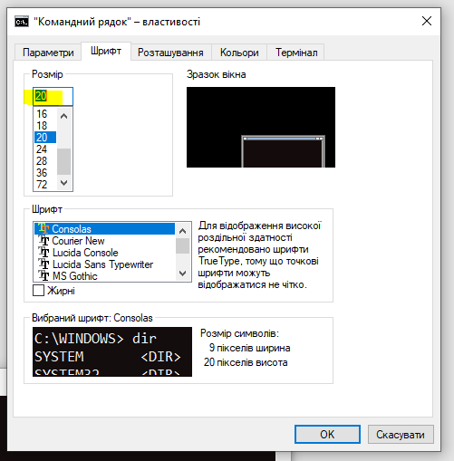

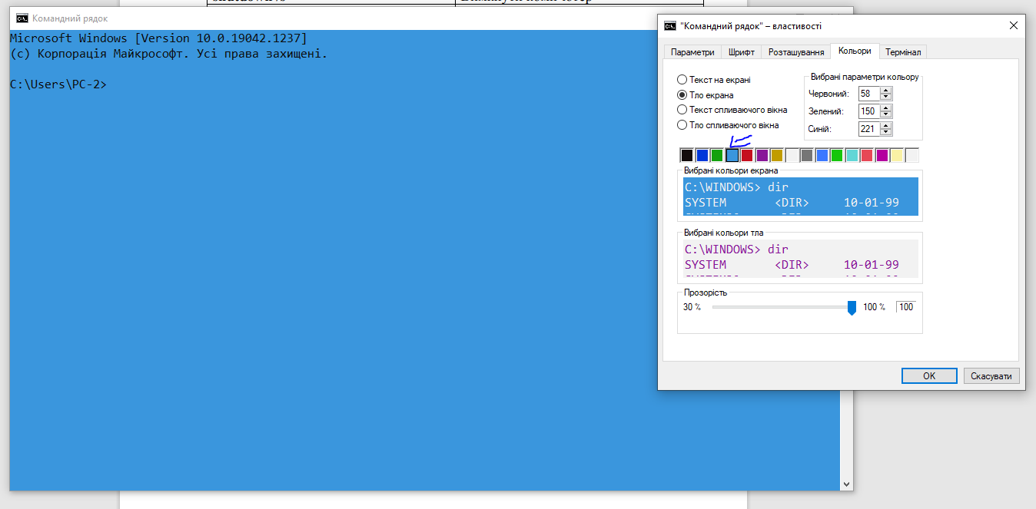

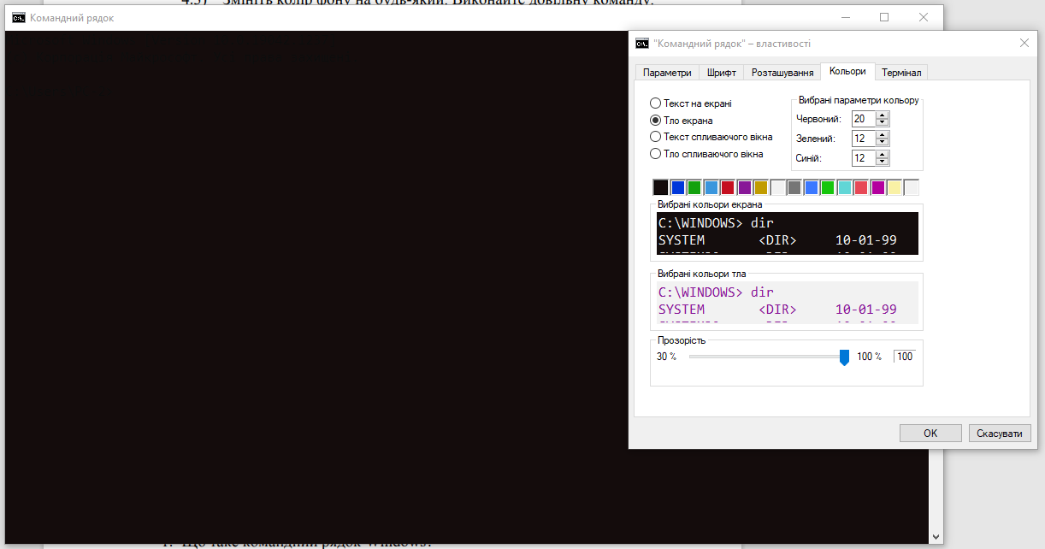

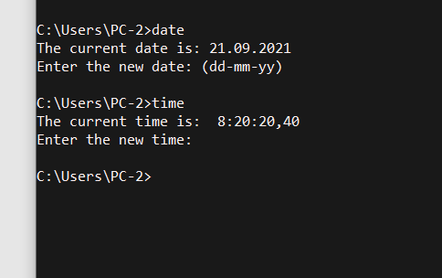

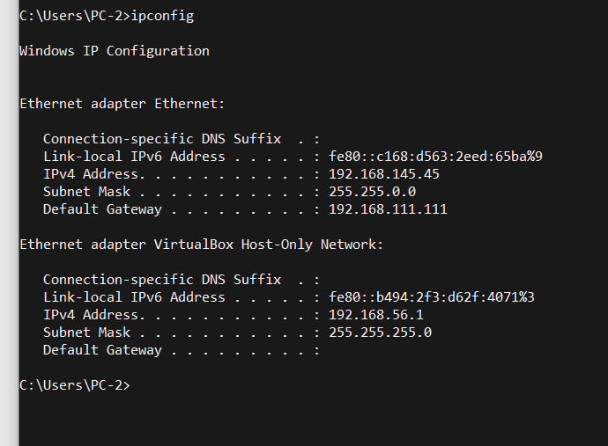

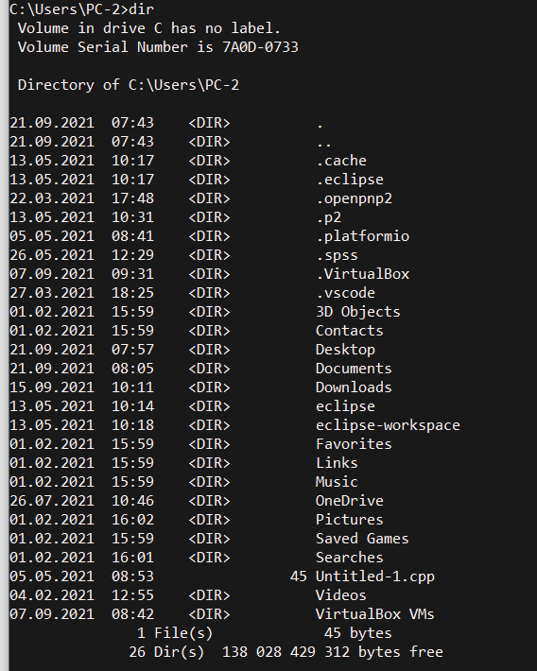

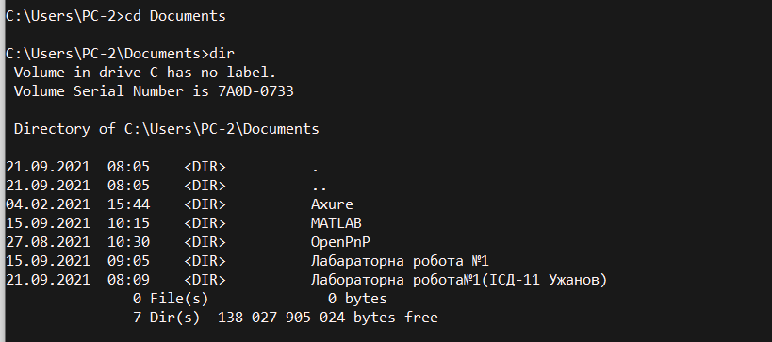

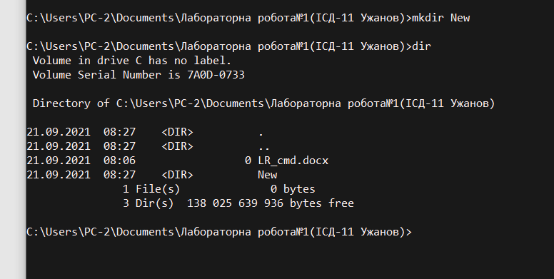

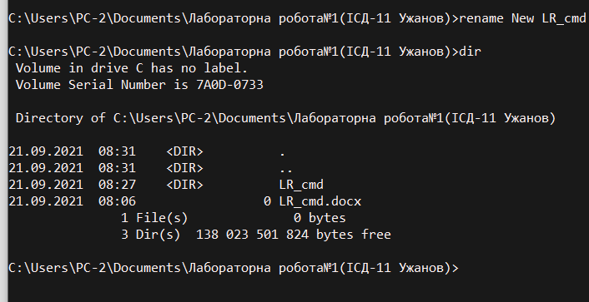

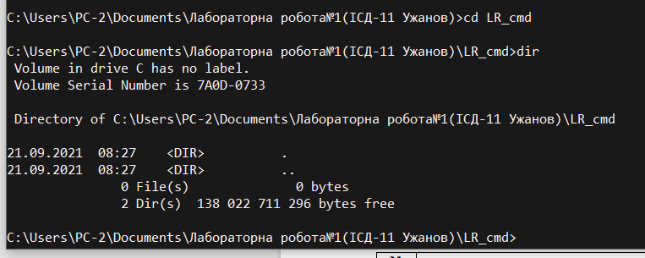

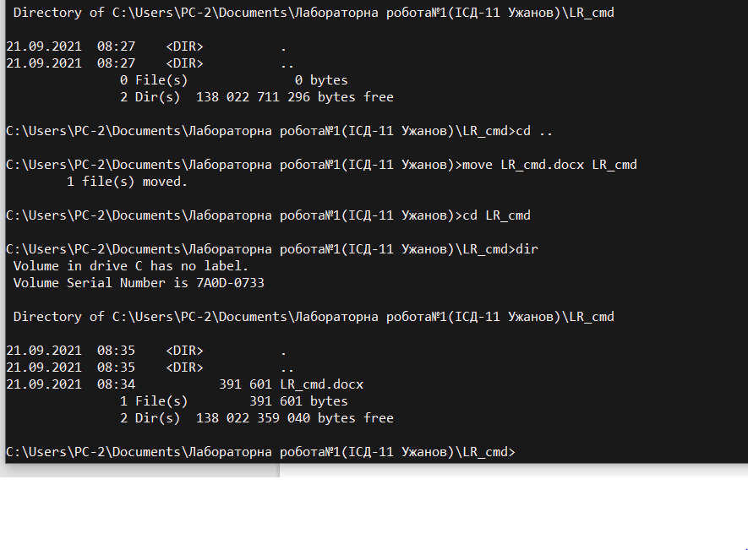

Ужанов Іван ІСД-11

1.Командний рядок Windows використовує інтерпретатор команд cmd.exe, який

дозволяє завантажувати додатки і направляє потік даних між ними, тобто

переводить команди користувача в зрозумілий системі вид.

2. Командний рядок (CMD) – це окрема програма, яка дає можливість

користувачеві безпосередньо взаємодіяти з операційною системою.

3.

1) Пуск / Всі програми / Стандартні / Командний рядок.

2) Пуск / Виконати / в рядок вводимо cmd.exe

3) Запуск з системної папки: C: \ WINDOWS \ system32 \ cmd.exe

4) Через Пошук на панелі задач.

4.

cd ім՚ я_папки Перейти до папки ім՚ я_папки

cd .. Перейти із поточної папки до батьківської

cd\ Перейти до кореневої папки поточного диска

cd /D ім՚ я_диска:/ Перейти з поточного диска на диск ім՚ я_диска

dir Переглянути вміст поточної папки

5.

md або mkdir Створити нову папку

rename поточне_ ім՚ я нове_ ім՚ я Перейменувати файл або папку

del ім՚ я_файла Видалити файл

6.

shutdown /s Вимкнути комп’ютер

shutdown /r Перезавантажити комп’ютер

7.

help Вивести довідку по всіх командах